**FORMULIR PENDAFTARAN AMIKOM ICT AWARD**

**I. ISIAN INFORMASI PESERTA**

|  |  |  |  |  |  |  |
| --- | --- | --- | --- | --- | --- | --- |
| **Nama Karya/Produk** | **Simpanan Pelajar (SIMPEL)** | | | | | |
| **Kategori Karya** | **Financial Industry Application** | | | | | |
| **Kategori Pendaftar** | **~~Umum~~** | | **Amikom** | |  | |
| **Nama Pendaftar**  [Untuk SMA/SMK maksimal 3 peserta]  [Untuk AMIKOM maksimal 2 peserta  (yang mengikuti lomba Tim boleh lebih dari 2 peserta)] | **1. Ridho Aryo Bimo** | | | **4.** | | |
| 1. **Murniandhany Ayusari** | | | **5.** | | |
| **3.** | | |  | | |
| **Nama Universitas / Sekolah** | Universitas Amikom Yogyakarta | | | | | |
| **Nama Ketua TIM** | Ridho Aryo Bimo | | | | | |
| **Nama Guru/Dosen Pembimbing Tim** | Nuri Cahyono, M.Kom | | | | | |
| **Alamat** | Jl. Jangkar Bumi No. 185C, Condongcatur, Depok, Sleman | | | | | |
|  | | | | | |
|  | | | | | |
| Kota : | Yogyakarta | | Kode Pos : | | 55283 |
| **Alamat Website/Link Youtube Video Demo**  **(jika ada)** |  | | | | | |
| **Alamat kontak untuk dihubungi** | **Telepon:**  **+6282279312210** | | | **Email : ridho.bimo@students.amikom.ac.id** | | |
|  | | |  | | |

***Keterangan: Beri tanda X pada pilihan kotak yang disediakan.***

**II. ISIAN PENJELASAN KARYA/PROYEK**

|  |
| --- |
| 1. **Penjelasan Ringkas Karya/Proyek (Maksimal 300 kata)**   boleh disertai dengan gambar dalam ukuran kecil (<150kb) |
| SIMPEL adalah tabungan berbasis web yang dibuat untuk memudahkan sekolah dalam mengelola tabungan siswa. Dibuat untuk pelajar SD SMP SMA, SIMPEL dapat diakses dengan mudah kapanpun dimanapun dengan menggunakan smartphone maupun PC yang terhubung ke jaringan internet. Untuk memulai penggunaan SIMPLE, pihak Sekolah terlebih dahulu membuat akun di website SIMPEL pada halaman pendaftaran. Setelah selesai layanan SIMPEL dapat digunakan dengan cara login ke website kemudian mengisikan data sekolah dan mengisikan User ID pelajar yang akan menggunakan SIMPEL. User ID pelajar digunakan agar Orangtua Pelajar dapat mengakses tabungan sesuai dengan User ID dan kata sandi yang diberikan oleh pihak sekolah.  Selain tabungan, SIMPEL menyediakan fitur chat agar orang tua dapat menghubungi pihak sekolah sehingga tidak perlu mendatangi sekolah jika terdapat masalah pada tabungan anak, di SIMPEL juga terdapat blog yang berisi tentang artikel yang bisa di baca oleh orang tua atau pihak sekolah. |

|  |
| --- |
| 1. **Penjelasan Tentang Keunikan dan “Value” Karya/Proyek (Maksimal 150 kata)**   boleh disertai dengan gambar dalam ukuran kecil (<150kb) |
| SIMPEL menyediakan fitur Laporan yang rinci, yang memberikan kemudahan diakses, bagi orang tua dan sekolah. Dimana bagi pihak sekolah, tidak memerlukan buku/kertas tabungan sehingga dalam proses input, pencarian data, dan monitoring lebih mudah di lakukan selain itu proses menghitung /mencatat transaksi lebih hemat waktu, tenaga dan biaya. Untuk Orang tua, dapat memonitoring tabungan anak, sehingga terjadi transparansi antara pihak Sekolah, orangtua dan anak dalam hal menabung. |

|  |
| --- |
| 1. **Penjelasan Tentang Fungsi, Fitur dan Kegunaan dari Karya/Proyek (Maksimal 250 kata)**   boleh disertai dengan gambar dalam ukuran kecil (<150kb) |
| Fungsi utama dari Simpel ada dua yakni bagi pihak Sekolah adalah adanya data master yang berisi data orang tua, kelas, dan siswa yang menabung di sekolah, fitur transaksi berupa setoran tunai dan penarikan yang berisi data rinciannya, serta fitur Laporan yang dapat di akses sesuai periode yang dinginkan sehingga lebih mudah dalam proses pencarian data.  Sedangkan bagi pihak orangtua,terdapat fitur utama yaitu laporan yang dapat di akses sesuai periode yang dinginkan lsehingga lebih mudah dalam memonitoring uang yang berada di tabungan anak secara real time dan rinci, terdapat juga fitur chat yang disediakan untuk berkomunikasi dan berkonsultasi dengan sekolah terkait tabungan anaknya disekolah, ada juga fitur list semua pelajar yang menabung disimpel dan berapa jumlah tabungannya. |

|  |
| --- |
| 1. **Penjelasan Tentang Inovasi dan Implementasi dari Karya/Proyek (Maksimal 250 kata)**   boleh disertai dengan gambar dalam ukuran kecil (<150kb) |
| Inovasi dari SIMPEL ini akan memudahkan kedua belah pihak antara orang tua dan sekolah dalam pengecekan uang tabungan pelajar yang dapat di akses dimanapun, kapanpun karena hanya membutuhkan akses internet dan smartphone/PC tanpa perlu menginstall aplikasi.  Manfaat yang dapat diterima dari sisi orangtua, dapat mengetahui apakah anaknya menggunakan uang tabungan sebagaimana mestinya di sekolah atau tidak, dan dapat membayarkan biaya sekolah dengan menggunakan uang tabungan anaknya dengan memberitahu pihak sekolah dengan aplikasi chat sehingga orang tua tidak perlu repot-repot datang ke sekolah. Dari pihak sekolah juga lebih dimudahkan karena data tersimpan didalam cloud sehingga memudahkan dalam pengarsipan dan mengurangi penggunaaan kertas dan alat tulis karena semuanya telah terdigitalisasi serta mengurangi kesalahan dalam perhitungan yang biasanya dihitung secara manual. |

|  |
| --- |
| 1. **Penjelasan Latar Belakang Mengembangkan Hasil Karya/Proyek (Maksimal 200 kata)**   boleh disertai dengan gambar dalam ukuran kecil (<150kb) |
| Pada umumnya Pelajar memiliki tabungan harian di sekolah yang uangnya berasal dari orang tua. Namun, seringkali anak tidak menabungkan uang sebagaimana mestinya, atau biasa uangnya di tabung setengah dari jumlah yang di beri atau bahkan tidak di tabung seluruhnya. Hal ini terkadang membuat orang tua saat pengecekan ke sekolah terjadi kesalahpahaman dengan pihak sekolah. Pihak sekolah pun akan merasa salah dan pasti melakukan pengecekan yang membutuhkan waktu dan tenaga yang banyak, apalagi jika data siswa di simpan hanya di kertas dan melakukan proses perhitungan manual yang kemungkinan terjadi kesalahan dalam perhitungan/pencatatan sangat besar.  Hal tersebut yang menjadi latar belakang di buat SIMPEL yaitu tabungan berbasis web yang memudahkan orang tua ataupun sekolah untuk mengakses riwayat tabungan yang di lakukan oleh pelajar sehingga lebih efisien secara waktu, tenaga, dan perhitungan hanya dengan mengakses web melalui smartphone/PC yang terhubung di PC . |

|  |
| --- |
| 1. **Penjelasan Tentang Kualitas dan Pengharagaan yang Pernah Diterima (jika ada) oleh Karya/Proyek (Maksimal 150 kata)**   boleh disertai dengan gambar dalam ukuran kecil (<150kb) |
|  |

|  |
| --- |
| 1. **Profil Anggota Tim yang membuat Karya/Proyek (Maksimal 150 kata)**   boleh disertai dengan gambar dalam ukuran kecil (<150kb) |
| 1. Nama : Ridho Aryo Bimo   Tempat/Tgl Lahir : Jambi, 16 September 1998  Alamat : Jalan Jangkar Bumi No. 185C Condongcatur, Depok  Pendidikan : Mahasiswa S1 Informatika Universitas Amikom Yogyakarta   1. Nama : Willy WIjaya   Tempat/Tgl Lahir : Klaten, 13 Januari 1998  Alamat : Jalan Nangka, Caturtunggal, Depok  Pendidikan : Mahasiswa S1 Informatika Universitas Amikom Yogyakarta   1. Nama : Murniandhany Ayusari   Tempat/Tgl Lahir : Yogyakarta, 30 September 1997  Alamat : Perum Candi Mendiro Permai II No. B1, Sardonoharjo, Ngaglik  Pendidikan : Mahasiswa S1 Informatika Universitas Amikom Yogyakarta   1. Nama : Tiara Widyakunthaningrum   Tempat/Tgl Lahir : Tangerang, 1 Mei 1998  Alamat : Jalan Mangkuyudan No 70, Mantrijeron, Kota Yogyakarta  Pendidikan : Mahasiswa S1 Informatika Universitas Amikom Yogyakarta   1. Nama : Ria Hikmah Pratitis   Tempat/Tgl Lahir : Wonogiri, 5 Maret 1996  Alamat : Jalan Teratai 2 No. 70 (Perumnas Condongcatur) Depok  Pendidikan : Mahasiswa S1 Informatika Universitas Amikom Yogyakarta |

**III. SCREENSHOT PRODUK (WAJIB)**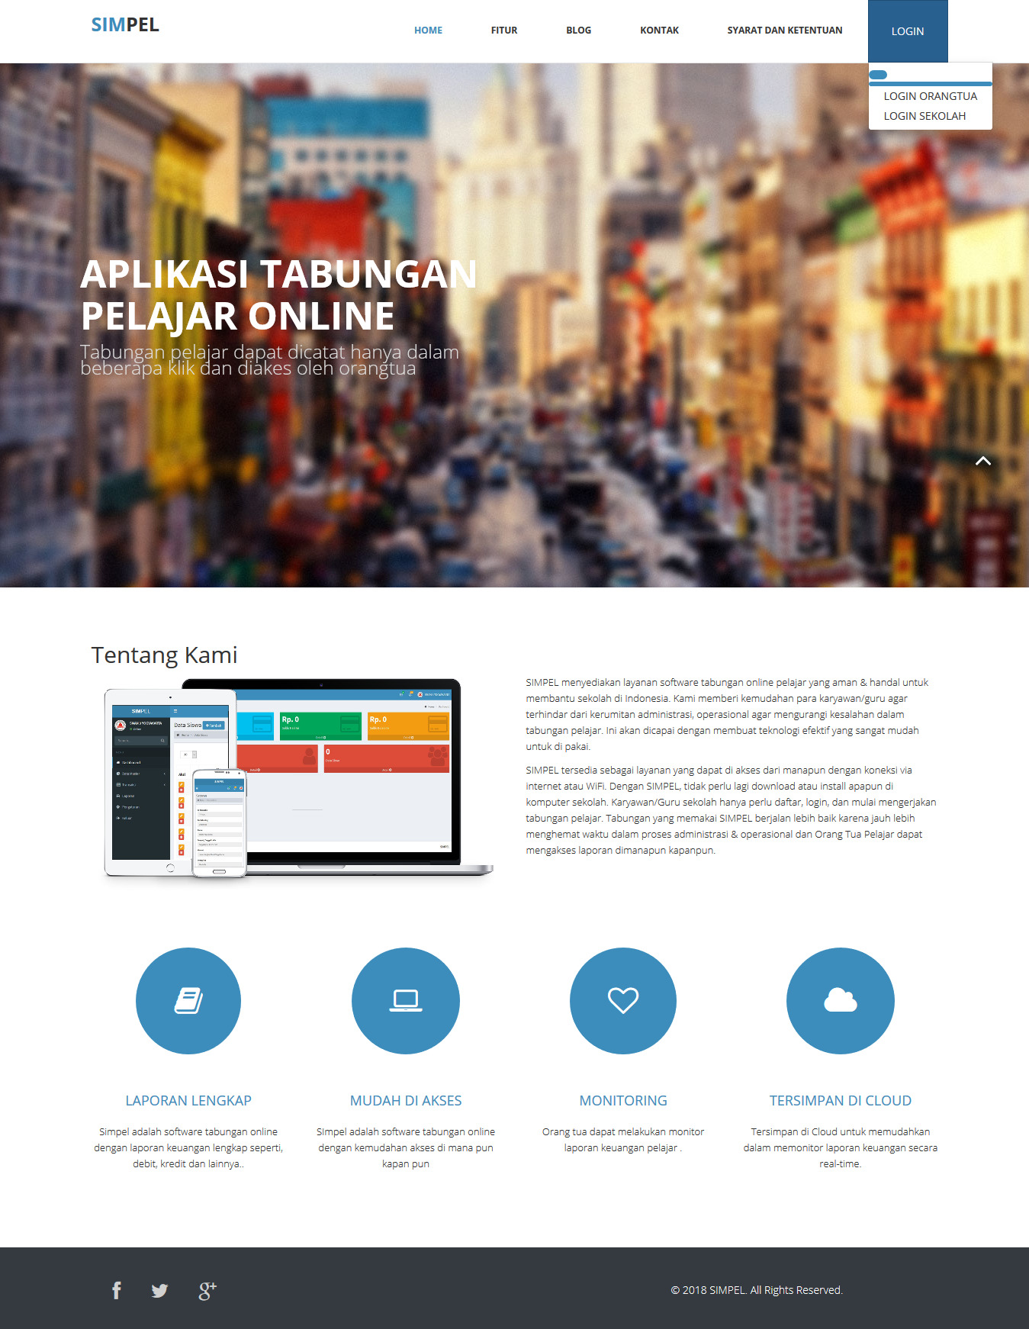

**IV. KONFIRMASIKEPEMILIKAN HAK CIPTA DAN KEKAYAAN INTELEKTUAL**

**Saya sebagai pendaftar untuk menjadi peserta AMIKOM ICT Award dengan ini:**

1. **Telah membaca dan mengerti sepenuhnya semua ketentuan dan persyaratan kepesertaan AMIKOM ICT Award, dan**
2. **Menyatakan bahwa Hak atas Kekayaan Intelektual Karya/Proyek yang saya daftarkan adalah sah, tidak sedang dalam sengketa dengan pihak lain atau sedang mendapatkan klaim dari Pihak lain. Saya mengerti bahwa konsekuensi dari pelanggaran Hak atas Kekayaan Intelektual ini akan mendapat sangsi diskualifiasi atau pencabutan hak sebagai pemenang.**

**Saya telah membaca secara seksama dan mengerti sepenuhnya semua persyaratan lomba yang telah ditetapkan dan berjanji akan mematuhinya.**

**Tertanda**

**Nama Jelas : Ridho Aryo Bimo**

**Tanggal** **: 05 Agustus 2018**